DB-CR/Z 综合传热性能实验台
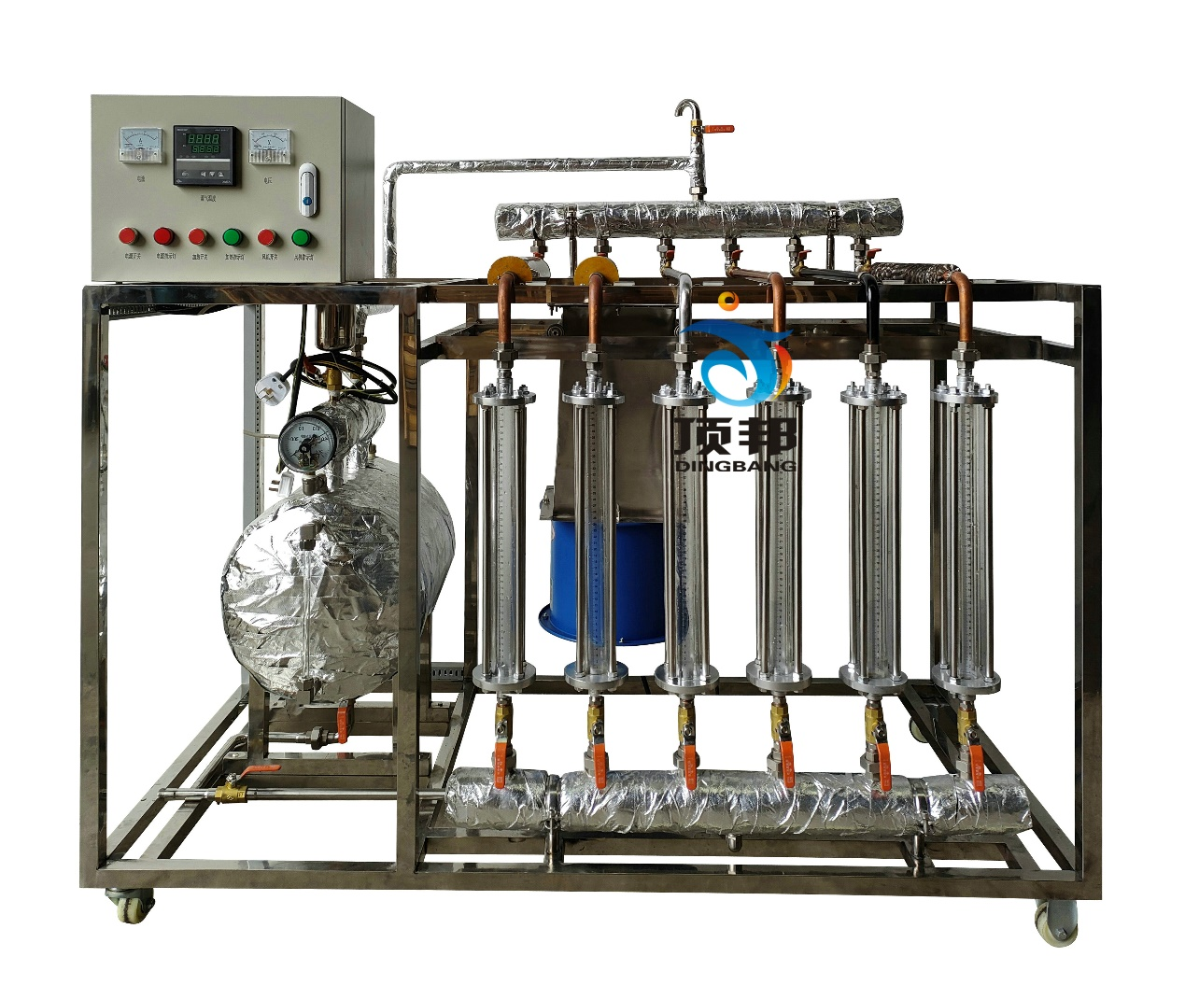

实验目的：
1.观察和分析相同直径的紫铜管在不同形式下，自由对流、强迫对流对传热系数K值的影响。
2.了解综合传热性能实验台的结构特点及对传热系数K的影响因素。
主要配置：
紫铜传热管道（铜裸管、涂黑管、翅片管、玻璃丝棉保温管、锯末保温管、镀铬管各一组），调节阀门组，蒸汽发生器，热风幕风机，压力控制器及温度保护装置，不锈钢台架及控制屏等。
技术参数：
1、输入电源：三相AC380V±10% 50Hz，功率8.0KW。
2、实验铜管直径Φ20mm，长度500mm。
3、凝结水计量管尺寸Φ40×450mm，硬质透明玻璃材质。
4、风机风量，风量2000m3/h，功率370W。
5、电加热总功率：≦8.0KW，蒸汽控制压力表：0-0.4MPa。
6、蒸汽发生器上有安全阀、压力表继电器、温度控制器三种安全保护装置。
7、外形尺寸：1800×800×1200mm，外形为不锈钢可移动支架，带双刹车轮。

